На 27. 04. 2020г. Лекция: Факторы, формирующие здоровье, и факторы, разрушающие здоровье. Вредные привычки и их влияние на здоровье. Профилактика злоупотребления психоактивными веществами.
Цель: Формировать у обучающихся стремление к здоровому образу жизни.
Задачи:
- дать представления о вредных привычках;
- способствовать воспитанию отрицательного отношения к алкоголю, табакокурению, наркомании;
- развивать критическое мышление;
- воспитывать активную жизненную позицию в положительном отношении к здоровью как величайшей ценности
Задание:
- Выполнить краткий конспект основных факторов, разрушающих здоровье человека.
1.1. При изучении фактора «табакокурение» необходимо отразить основные понятия о пассивном курении, составе табачного дыма, о среднем сроке сокращения жизни человека под воздействием данного фактора, какие заболевания вызывает курение. Указать меры борьбы с курением на государственном уровне.
1.2. При изучении фактора «алкоголизм» необходимо отразить стадии алкоголизма, причины его, знать отличие алкоголизма от бытового пьянства, какие провоцирует заболевания и последствия (социально-демографические последствия). На сколько сокращается продолжительность жизни человека, имеющего алкогольную зависимость? Женский и подростковый алкоголизм. Пивной алкоголизм.
  - При изучении фактора «наркомания» необходимо отразить основные понятия о классификации наркотиков, признаки приема наркотиков, их вред на организм. Стадии проявления наркозависимости. На сколько сокращается продолжительность жизни человека, имеющего наркотическую зависимость? Порядок оказания помощи при отравлении или передозировке наркотиков. Знать о правовой ответственности и последствиях потребления наркотических средств и психотропных веществ.
  - Игромания.
  - Не правильное питание.

На 29. 04. 2020. Практическое занятие. Виды ран и общие правила оказания первой медицинской помощи пострадавшим при ранениях.
Цель: познакомить обучающихся с видами ран и общими правилами оказания первой медицинской помощи.
Раны – нарушение целостности кожи и слизистых оболочек, распространяющееся на глубоколежащие ткани, под воздействием физических факторов внешней среды.
Раны – это поверхностные повреждения, которые связаны с нарушением целости кожных покровов или слизистой оболочки. По глубине проникновения раны подразделяют на кожные, мышечные, костные (проникающие раны – вскрывающие какую-нибудь полость или сустав; ссадины – поверхностные кожные).
Все раны характеризуются небольшим кровотечением и болью. Заживление раны происходит или первичным натяжением (при условии непосредственного соприкосновения гладких, ровных и острых краев раны), или путем нагноения с образованием вначале грануляции, а затем уже рубцовой ткани, или же под сухим или влажным струпом, вслед за выпадением которого замечается уже развившийся рубец.
При лечении раны необходимо асептическое содержание в чистоте раны, перевязочного материала, инструментов и пр.
Для нормального заживления раны необходимо всего несколько условий:
- стерильность поверхности самой раны;
- близость здоровых кожных краев раны друг к другу;
- хорошая способность кожи к регенерации.
При отсутствии этих условий процесс заживления затягивается и ухудшается.
Небольшие ранки обычно заживают без образования кожного рубца. Большие по размерам раны требуют значительных усилий организма по «выращиванию» новой ткани для замещения существующего дефекта, поэтому и образуются рубцы. Рубцы, кстати, тем более выражены, чем более интенсивно идет процесс заживления. Так что, все хорошо в меру.
Воспаление раны, вызванное инфекцией, препятствует синтезу новых клеток кожи, поэтому пока оно не будет удалено, рана будет оставаться открытой. Поэтому так важно изначально обработать любую рану раствором антисептика и если дефект значительный по размерам (более 1 см), то его необходимо в первые дни закрывать стерильной повязкой. Долго держать рану под повязкой не стоит, т.к. повышенная влажность не способствует быстрому заживанию.
Раны возникают при:
- Прямом ударе жестким предметом;
- Падении с высоты собственного тела и с большой высоты;
- Агрессивном поведении животных;
- Воздействии колюще-режущих предметов;
- Воздействии огнестрельных факторов.
В зависимости от действия различных факторов раны бывают:
1. Колотые (штыком, иглой и т.п.).
- Опасность повреждения глубоколежащих тканей и органов. Часто без признаков наружного кровотечения.
- Высокий риск развития инфекции.
2. Резаные (ножом, стеклом и т.п.).
- Отличаются зиянием краев раны и наружным кровотечением. Более благоприятны в плане последующего заживления.
- Инфекционные осложнения.
- Рубленные (топором, шашкой и т.п.).
- Проявляются глубоким и массивным повреждением тканей. Имеют место наружное кровотечение и широкое зияние раны.
- Высокий риск инфицирования.
- Рваные или ушибленные (следствие воздействия относительно острого твердого предмета).
- Отличаются большим количеством ушибленных и размятых тканей.
- Высокий риск инфицирования.
- Укушенные (нанесены зубами животного или человека).
- Сопровождаются повреждением тканей и инфицированием очень опасной микробной флорой полости рта.
- Всегда сопровождаются воспалительным процессом той или иной степени.
- Риск инфицирования и заражения бешенством.
- Сочетанные (колоторезанные, рубленорваные).
- Сопровождаются повреждением тканей и инфицированием.
- Всегда сопровождаются воспалительным процессом той или иной степени. Риск инфекции и заражения столбняком.
- Огнестрельные (пулями, осколками и т.п.).
- Отличаются массивным характером и сложностью повреждений тканей, высокой степенью микробного загрязнения.
- Всегда сопровождаются кровотечением, массивными повреждениями тканей, костей, внутренних органов.
- Всегда инфицированы.
- Высокий риск развития шока, инфекции, сепсиса.
- Отравленные (раны, в которые попадает яд).
- Тяжесть ран определяются ядовитыми свойствами вещества, попадающие в рану.
- Омертвление тканей в зоне укуса, общее токсическое поражение организма, наступление смерти.
- Скальпированные – происходит отслаивание участков кожи, подкожной клетчатки.

Неглубокие раны с повреждением только поверхностных слоев кожи называются царапинами.
Осложнения и опасности ран
В момент ранения в рану могут попасть частицы одежды, осколки дерева, ядовитые вещества. Любое ранение сопровождается кровотечением и связано с болью. Кроме того, ранение сопровождается ограничением или нарушением функций органов и тканей, капиллярным или смешанным кровотечением.
1. Кровотечение:
- если кровь из раны вытекает наружу – наружное кровотечение (выражено при рубленых и глубоких резаных ранах);
- кровотечение в полости тела и внутренние ткани – внутреннее кровотечение (разрывы печени, селезенки, почек и крупных сосудов).
2. Инфекция:
- в рану из внешней среды попадают гноеродные бактерии. Они часто вызывают гнойный воспалительный процесс. Такие раны заживают длительно с формированием обезображивающих рубцов;
- в рану могут попасть возбудители столбняка (вместе с землей, пылью, испражнениями человека и животных). Развивается заболевание, проявляющееся сведением мышц шеи (в связи с чем наблюдаются трудности при жевании и глотании), околоротовых, спинных мышц и, наконец, общими судорогами с неуправляемыми сокращениями дыхательной мускулатуры и удушьем. Смерть наступает от дыхательной и сердечной недостаточности.
При заражении раны анаэробными микробами – клостридиями (размножающимися в инфицированных ранах без доступа воздуха) развивается газовая гангрена. При быстром ее распространении и проникновении возбудителя в кровь, а также при отсутствии своевременного медицинского вмешательства наступает неминуемая гибель пострадавшего.
Первая медицинская помощь при ранении:
- Прекращение действия травмирующих факторов.
- Остановка кровотечения.
- Обработка раны.
- Наложение стерильной повязки.
- Обездвиживание тела подручными средствами.
- Обезболивание.
- Транспортировка или вызов «скорой помощи» пострадавшему.
Правовые аспекты оказания первой медицинской помощи.
- передвижение пострадавшего должно осуществляться лишь в том случае, если его жизни угрожает опасность;
- до оказания первой медицинской помощи убедитесь в наличии дыхания и пульса, обеспечьте проходимость дыхания;
- вызовите «скорую помощь»;
- до ее прибытия продолжайте оказывать первую помощь, если пострадавший находится в критическом состоянии;
- если пострадавший находится в сознании, спросите его разрешения на оказание первой медицинской помощи.
Обработка раны
- Промывание раны перекисью водорода.
- Промывание раны струей раствора антисептика.
- Если рана загрязнена масляными жидкостями, красками, необходимо удалить их вокруг раны при помощи бензина, керосина, растворителя.
- Обработка кожи вокруг раны спиртовым раствором йода.
Если в ране находится инородное тело:
- Нельзя из раны доставать торчащие предметы.
- Зафиксируйте торчащий предмет.
- Обработка раны такая же, как без инородного тела.
- Повязку накладывайте вокруг торчащего предмета.
НЕЛЬЗЯ!
- Промывать рану водой из водоемов!
- Допускать попадания прижигающих антисептических веществ на раневую поверхность!
- Засыпать рану порошками!
- Накладывать на рану мазь!
- Прикладывать вату непосредственно к раневой поверхности!
- Во время перевязки касаться поверхности раны руками!
- Делать перевязку грязными руками (по возможности протрите руки одеколоном, спиртом или водкой)!
ЗАПРЕЩАЕТСЯ:
1. Промывать раны не проточной водой без мыла.
2. Вливать в рану спиртовые или любые другие растворы.
3. Извлекать из раны инородные предметы на месте происшествия.
Дальнейшие действия:
При тяжелых ранениях вызовите скорую медицинскую помощь (тел. 03) для госпитализации пострадавшего в хирургический или травматологический стационар.
При мелких ранениях обратитесь в травматологический пункт или в поликлинику к хирургу.
Каждый взрослый человек должен хорошо знать признаки артериального и венозного кровотечения и уметь его остановить.
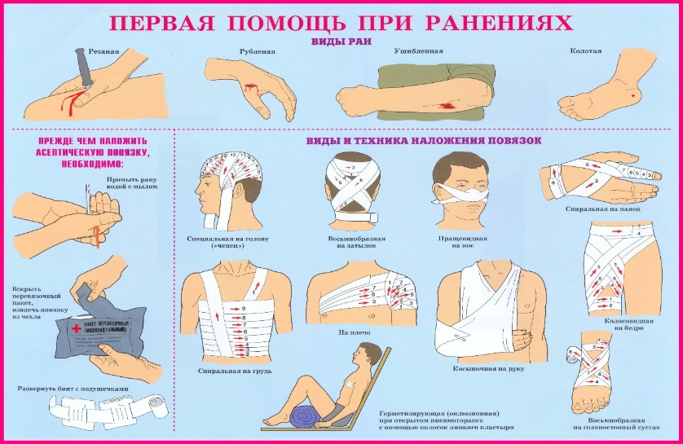

Десмургия – учение о повязках. Под повязкой следует понимать то, что с лечебной целью накладывают на рану, ожог, перелом. В зависимости от целей повязки могут быть использованы для удержания в ране лекарственных веществ, защиты пораженных участков от загрязнения, для остановки кровотечения, для создания покоя и неподвижности поврежденной части тела при переломе, вывихе и др. Повязочный материал должен быть стерильным.
Наложение повязки может быть предназначено для защиты какой-то части тела от внешних воздействий либо для ее фиксирования в определенном положении. Некоторые повязки служат для стягивания какой-либо части тела.
Различают два вида повязок — мягкие и твердые. К мягким относятся клеевые, косыночные и бинтовые; к твердым — шинные и гипсовые. В условиях оказания первой медицинской помощи на месте ДТП наиболее реально применение мягких и импровизированных шинных повязок.
По целевому назначению различают несколько видов повязок:
- Укрепляющие — удерживают перевязочный материал на ране.
- Давящие — применяют для остановки кровотечений.
- Иммобилизирующие — обеспечивают неподвижность при переломах, обширных и глубоких ожогах и ранах конечностей. Они создают благоприятные условия для заживления и снижают болевые ощущения при транспортировке.
- Повязки с вытяжением (экстензионные) — накладывают в больничных условиях при переломах костей с целью восстановления первоначальной длины конечности.

Правила наложения бинтовых повязок
- Взять бинт нужной ширины в зависимости от бинтуемой части тела.
- Обеспечить удобное положение пострадавшему и доступность бинтуемой области со всех сторон.
- Придать конечности функционально выгодное положение или положение, которое необходимо при лечении.
- При бинтовании грудной клетки, живота, таза и верхней трети бедра пострадавший должен находиться в горизонтальном положении.
- Оказывая помощь, необходимо наблюдать за состоянием пострадавшего.
- Бинт раскатывают слева направо, для чего головку бинта берут в правую руку, а начало — в левую, так, чтобы скатка бинта располагалась сверху. Исключение делают для повязок на правую половину лица и груди.
- Бинтуемая часть тела пострадавшего должна находиться примерно на уровне груди оказывающего помощь.
- Бинтование, как правило, ведут от периферии к центру. Начинают с фиксирующих круговых туров (ходов). Головка бинта направлена вверх.
- Бинт раскатывают по бинтуемой поверхности, не отрывая от нее и равномерно натягивая.
- Бинтовать следует двумя руками: одной — раскатывают головку бинта, другой — расправляют его туры.
- При наложении повязки каждый новый тур бинта закрывает предыдущий на половину или на две трети его ширины.
- Бинт нельзя перекручивать.
- Повязка заканчивается круговыми турами. Конец бинта разрывают продольно. Одна лента пойдет по ходу бинта, а другая — напротив. Ленты завязывают узлом на стороне, противоположной повреждению.
При наложении повязки необходимо соблюдать ряд правил. Повязка не должна быть очень свободной и смещаться по поверхности тела, но и не должна быть очень тугой и сдавливать ткани, чувствительные к механическим воздействиям. Такие места должны быть защищены мягкой прокладкой или другим способом так, чтобы повязка сама по себе не травмировала кожу.
Во время перевязки надо стоять лицом к больному, насколько это возможно.
С самого начала перевязки необходимо следить за тем, чтобы перевязываемая часть тела находилась в правильном положении. Изменение ее положения в процессе перевязки обычно отрицательно сказывается на проведении манипуляции. Помимо этого, перевязочный материал в местах изгиба может образовывать складки, делающие некачественной всю повязку. Направление витков должно быть единым во всех слоях повязки. Изменение направления может привести к смещению части повязки либо к образованию складок, что, естественно, снижает качество повязки.
Ширину бинта надо подбирать так, чтобы она была равна диаметру (или чуть больше) перевязываемой части тела. Использование узкого бинта не только увеличивает время перевязки, но и может привести к тому, что повязка будет врезаться в тело. Применение более широкого бинта затрудняет манипуляции. При использовании трубчатых бинтов выбирают такой диаметр, чтобы можно было без больших затруднений натянуть его на предварительно забинтованный участок тела.
Бинт следует держать в руке так, чтобы свободный конец составлял прямой угол с рукой, в которой находится рулон бинта.
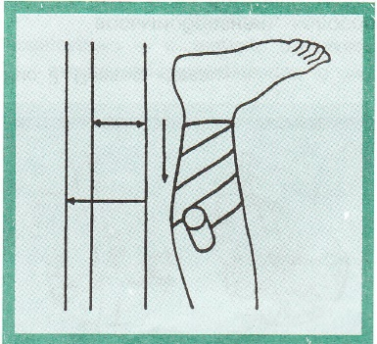
Перевязку следует начинать с наиболее узкого места, постепенно переходя к более широкому. При соблюдении такого условия повязка лучше держится.
Перевязку следует начинать с наложения простого кольца таким образом, чтобы один кончик бинта слегка выступал из-под следующего витка, накладываемого в том же направлении. Подогнув и накрыв кончик бинта следующим витком, его можно зафиксировать, что существенно облегчает дальнейшие манипуляции. Перевязку заканчивают круговым витком.
При перевязке всегда следует помнить о назначении повязки и накладывать такое количество витков, которое необходимо для облегчения ее функции. Излишнее количество бинта не только нецелесообразно экономически, но причиняет неудобство больному и выглядит очень некрасиво.
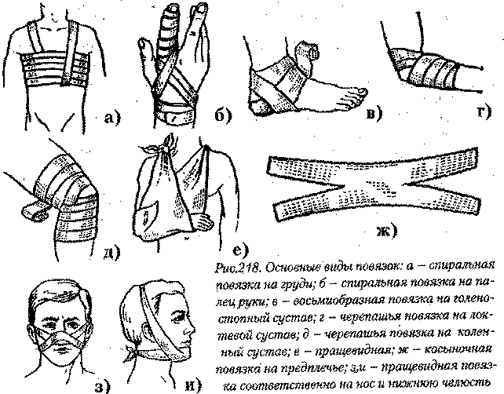

Повязка на кисть «Перчатка».
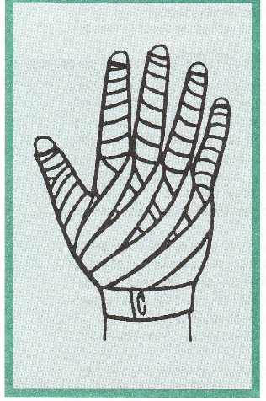
Такую повязку применяют в тех случаях, когда необходимо бинтовать каждый палец в отдельности, например при обширных ожогах, воспалительных или кожных заболеваниях кисти. Начинают повязку с фиксирующих циркулярных туров вокруг лучезапястной области, а затем бинт направляют по тыльной поверхности к ногтевой фаланге пятого пальца левой руки (на правой руке бинтование начинают со второго пальца). Спиральными турами закрывают его и возвращаются по тылу кисти к запястью. Сделав оборот вокруг запястья, переходят по тыльной поверхности на четвертый палец. Забинтовывают его, а затем поочередно, в той же последовательности бинтуют третий и второй пальцы. На первый палец накладывают колосовидную повязку. Переход бинта с пальца на палец осуществляют по тыльной поверхности, ладонная же остается свободной. В законченном виде повязка напоминает перчатку.
Необходимо помнить: если переходные туры будут идти по ладони, то при движении кисти повязка быстро развязывается и сползает. Заканчивают повязку циркулярными турами вокруг лучезапястной области.
Повязка на область локтевого сустава.
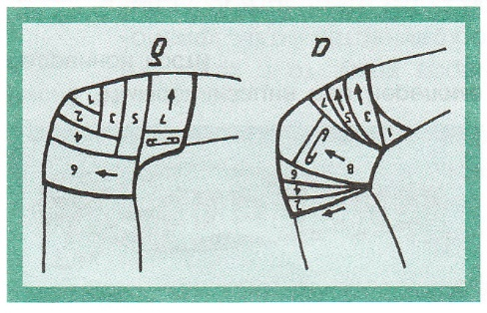
При повреждении мягких тканей в области локтевого сустава (рана, ожог, воспаление) накладывают черепицеобразную повязку – разновидность восьмиобразной.
Существуют два равноценных между собой варианта – сходящийся и расходящийся. Выбор определяется участком повреждения. Так, при повреждении локтевого сгиба более выгодна расходящаяся повязка, а при повреждении плеча и предплечья – сходящаяся. Перед наложением повязки на руку пострадавшего ее сгибают под прямым углом в локтевом суставе. При наложении сходящегося варианта повязку начинают с фиксирующего циркулярного тура вокруг предплечья, на 10 – 12 см ниже локтевого сустава. Затем бинт направляют косо вверх на нижнюю треть плеча впереди локтевой ямки. Обогнув плечо, бинт опускают косо вниз на предплечье. В результат ходы бинта напоминают восьмерку. Восьмиобразные туры при своем повторении каждый раз смещаются на половину ширины бинта в сторону локтевого сустава, постепенно закрывая всю поврежденную поверхность. Последние туры бинта накладывают циркулярно через локтевой сустав.
Расходящуюся черепицеобразную повязку начинают циркулярным туром через локтевой сгиб. Затем восьмиобразные ходы, постепенно смещаясь на половину ширины бинта в стороны плеча и предплечья, расходятся и закрывают значительную область.

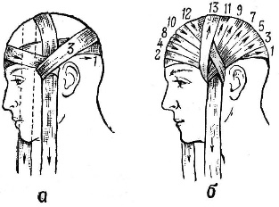Повязка «чепец». Простая, удобная повязка, прочно фиксирует перевязочный материал на волосистой части головы.
Отрезок бинта (завязку) длиной около 0,8 м помещают на темя и концы его опускают вниз кпереди от ушей. Раненый или помощник удерживает концы завязки натянутыми. Выполняют два закрепляющих круговых тура бинта вокруг головы. Третий тур бинта проводят над завязкой, обводят его вокруг завязки и косо ведут через область лба к завязке на противоположной стороне. Вновь оборачивают тур бинта вокруг завязки и ведут его через затылочную область на противоположную сторону. При этом каждый ход бинта перекрывает предыдущий на две трети или на половину. Подобными ходами бинта закрывают всю волосистую часть головы. Заканчивают наложение повязки круговыми турами на голове или фиксируют конец бинта узлом к одной из завязок. Концы завязки связывают узлом под нижней челюстью.
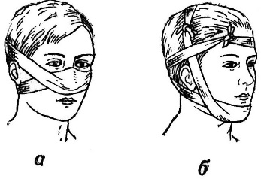Пращевидная повязка. Пращевидные повязки головы позволяют удерживать перевязочный материал в области носа, верхней и нижней губы, подбородка, а также на ранах затылочной, теменной и лобной областей. Неразрезанной частью пращи закрывают асептический материал в области раны, а концы ее перекрещивают и связывают сзади (верхние - в области шеи, нижние - на затылке либо на темени). Для удержания перевязочного материала на затылке пращу делают из широкой полосы марли или материи. Концы такой повязки пересекаются в височных областях. Их связывают на лбу и под нижней челюстью. Таким же образом накладывают пращевидную повязку на теменную область и лоб.
Закрепление.
- Каковы главные требования к обработке ран?
- Дайте характеристику основных видов ран.
- Правовые аспекты оказания ПМП.

Порядок выполнения работы.
1. Изучить краткий теоретический материал по теме (см.2.1-2.3).
2. Практически отработать порядок наложения различных типов повязок при венозном и капиллярном кровотечении.
3. Практически отработать порядок наложения жгута при артериальном кровотечении.

Контрольные вопросы, тесты, задания по теме занятия.
Вопросы и задания:
- Дать определение понятию «рана».
- Перечислить виды ран?
- Изучить виды повязок.
- Просмотреть видио материалы о способах наложения повязок.
- Ответить на вопросы теста, оформить ответы в виде таблицы.
Вопросы к тесту:
- Какие из перечисленных ран могут быть поверхностные?
- Какие ранения могут быть глубокими?
- Какие из ранений бывают слепые?
- Боль зависит от количества поврежденных нервных окончаний.
- При каких ранениях боль наибольшая?
- К каким ранениям можно отнести рваные раны?
- В каких случаях раненому вводят противостолбнячную сыворотку?
- В каких случаях накладывают асептическую повязку?
- Какой вид раны наиболее опасен, (т.к. развивается инфекция, при ранении внутренних органов)?
- Какие раны могут быть получены в бытовой среде?
- Какие виды ран были распространены во времена Ильи Муромца?
- Какие раны быстро инфицируются?
- Какие раны получаются от булата?
- Какие ранения наносятся режущими предметами?
Виды ран | 1 | 2 | 3 | 4 | 5 | 6 | 7 | 8 | 9 | 10 | 11 | 12 | 13 | 14
Резаные
Колотые
Рубленые
Обмороженные
Огнестрельные

Критерии оценок:
– если правильных ответов 14 -13, то оценка "5”.
– если правильных ответов 10 -12, то оценка "4”.
– если правильных ответов 9 -8, то оценка "3”.

Учебная и специальная литература.
1.Безопасность жизнедеятельности. Учебник для учреждений сред. проф. Образования, Э. А. Арустамов, Н. В. Косолапова, 2013.
2.Основы безопасности жизнедеятельности. Учебник для ссузов. Н.В.Косолапова, 2014.

